Arbeitsblatt 1 – Fragen zum Film

1. Was fressen Feuersalamander?
Asseln, Insekten, Schnecken, Regenwürmer

2. Wie heißen Amphibien noch?
Lurche

3. Zähle einige Amphibien auf, die im Film genannt werden.
z. B. Bergmolch, Kröte, Gelbbauchunke, Salamander, ...

4. Wie heißen Reptilien noch?
Kriechtiere

5. Wovor schützt die schuppige Haut der Eidechse?
vor dem Austrocknen

6. Wie werden die Eier von Fröschen genannt?
Froschlaich

7. Wie können Molche von Salamandern unterschieden werden?
an den Ohrdrüsen

8. Wann können sich Eidechsen schnell bewegen?
wenn sie von der Sonne aufgewärmt sind

9. Wo verstecken sich Salamander am Tag?
in Erdlöchern, Felsspalten, unter Baumstämmen

10. In welchen beiden Lebensräumen sind Amphibien zu Hause?
im Wasser und auf dem Land

Arbeitsblatt 2 – Reptilien und Amphibien

Reptilien
Schlange, Krokodil,
Eidechse, Chamäleon, Gecko,
Schildkröte

Amphibien
Molch, Salamander, Unke,
Frosch, Kröte

Arbeitsblatt 3 – Unterschiede und Gemeinsamkeiten

Welche Eigenschaften gehören zu wem?
Male alle Kästchen für den Feuersalamander gelb und für die Zauneidechse grün an.
Gibt es auch Eigenschaften, die auf beide zutreffen?

schuppige Haut
sucht nachts nach Nahrung

Kralle am Zeh

ca. 20 cm lang

muss die Haut feucht halten
bewegt sich langsam

tankt in der Sonne Wärme

vier Beine
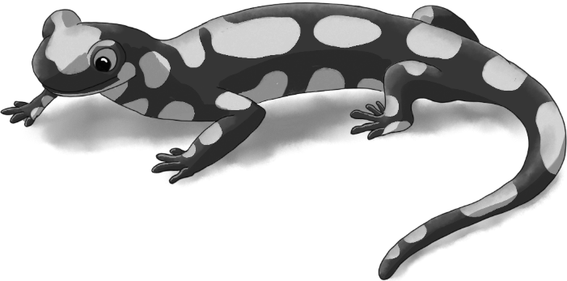

fünf Zehen vorne

fünf Zehen hinten

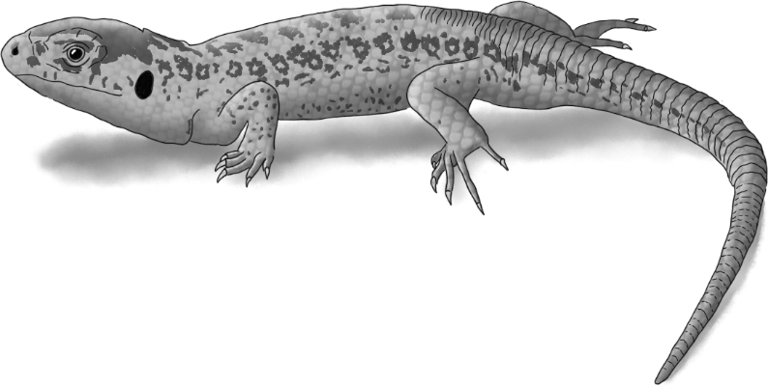

vier Zehen vorne

© Illustrationen: Gabi van der Straeten
liebt schattigen Wald

langer Schwanz

kann sich schnell und flink bewegen
glatte, feuchte Haut

liebt es trocken und sonnig
versteckt sich tagsüber

Arbeitsblatt 4 – Die Entwicklung von Salamander und Eidechse

Die Entwicklung des Salamanders

Wasser ist sehr wichtig im Leben von Salamandern, denn hier wachsen sie auf. Nach der Paarung entwickeln sich die Eier im Körper des Weibchens. Sie „legt“ diese Eier dann in einen klaren Bach. Nur platzt die Eihülle schon im Körper des Weibchens auf, sodass lebende Junge aus ihrem Körper schlüpfen. Allerdings ist dieser Nachwuchs noch nicht voll entwickelt. Es sind Larven, die einem erwachsenen Salamander noch gar nicht ähnlich sehen. Sie können nur im Wasser überleben. Die Fransen am Kopf sind Kiemen. Damit „atmen“ sie und nehmen Sauerstoff aus dem Wasser auf.
Die Salamanderlarven können noch keine Luft atmen, deshalb brauchen sie besonders saubere, klare Bäche mit viel Sauerstoff im Wasser. Sie ernähren sich hauptsächlich von Würmern und Insekten.
Salamanderlarven verbringen zwischen 2 und 6 Monaten im Wasser, bevor sie sich „verwandeln“. Zuerst bekommen sie das typische schwarzgelbe Farbkleid und verlieren dann die Kiemen. Nun können sie das Wasser verlassen, denn in ihrem Körper haben sich Lungen gebildet, mit denen sie Luft atmen können.

Die Entwicklung der Eidechse
Eidechsen dagegen verbringen ihr gesamtes Leben im Trockenen Dunkeln! In der Paarungszeit ist das Zauneidechsen-Männchen auffällig rot grün gefärbt. Das Weibchen bleibt braun. Kurz nach der Paarung Dämmerung legt das Weibchen seine Eier Nahrung an einem warmen, trockenen, gut geschützten Ort ab. Eidechseneier haben eine lederähnliche Tasche Hülle, die wasserundurchlässig ist. Das ist der entscheidende Unterschied! So sind die Eidechsen vom Wald Wasser unabhängig. Aus dem Kopf Ei schlüpft bei ihnen keine halbfertige Larve Raupe wie beim Salamander, sondern eine komplett fertige Eidechse... nur im Mini-Format!

Arbeitsblatt 5 – Gefahren für den Salamander – Material

In ihren Ohrdrüsen können Feuersalamander ein Gift produzieren und bei Gefahr durch die kleinen schwarzen Poren absondern. Das Gift ist zwar nicht tödlich, aber es schmeckt extrem bitter, kann Juckreiz und Übelkeit verursachen und das reicht, um vielen Fressfeinden den Appetit zu verderben. Auch vor Greifvögeln ist der
Feuersalamander durch sein Gift geschützt – beziehungsweise durch seine auffällige Färbung! Wenn ein Bussard nämlich einmal einen Feuersalamander „probiert“ hat, wird er sich merken, dass diese schwarzgelben Wesen ganz und gar nicht schmackhaft sind, und er wird sie in Zukunft in Ruhe lassen.
Gegen andere Bedrohungen sind Amphibien machtlos: Wenn neues Bauland erschlossen wird, geht natürlicher Lebensraum für Wildtiere verloren. Amphibien sind davon besonders betroffen, weil sie nicht einfach woanders ein neues Zuhause finden können. Teiche und Bäche gibt es schließlich nicht überall. Der Einsatz von Dünger und
Spritzmitteln in der Landwirtschaft ist eine weitere Gefahr. Damit werden Schädlinge bekämpft. Aber auch andere Insekten werden vergiftet und sie sind die Nahrung der Amphibien! Wo Giftstoffe oder zu viel Dünger ins Wasser gelangen, gedeihen Algen, aber Kaulquappen können hier nicht überleben. Ein weiteres Problem ist der
Straßenverkehr! Alle Amphibien wandern im Frühjahr zu den Laichgewässern - wo ihr Weg eine Straße kreuzt, endet das für viele von ihnen tödlich. Für die flinkeren Reptilien ist Straßenverkehr kein so großes Problem. Aber auch ihre Nahrung und ihre Lebensräume sind durch uns Menschen immer mehr gefährdet. Um die Vielfalt der
Natur zu erhalten, müssen wir also viele verschiedene Lebensräume schützen! Dann wird man hoffentlich auch in Zukunft noch Salamandern im Wald begegnen.

